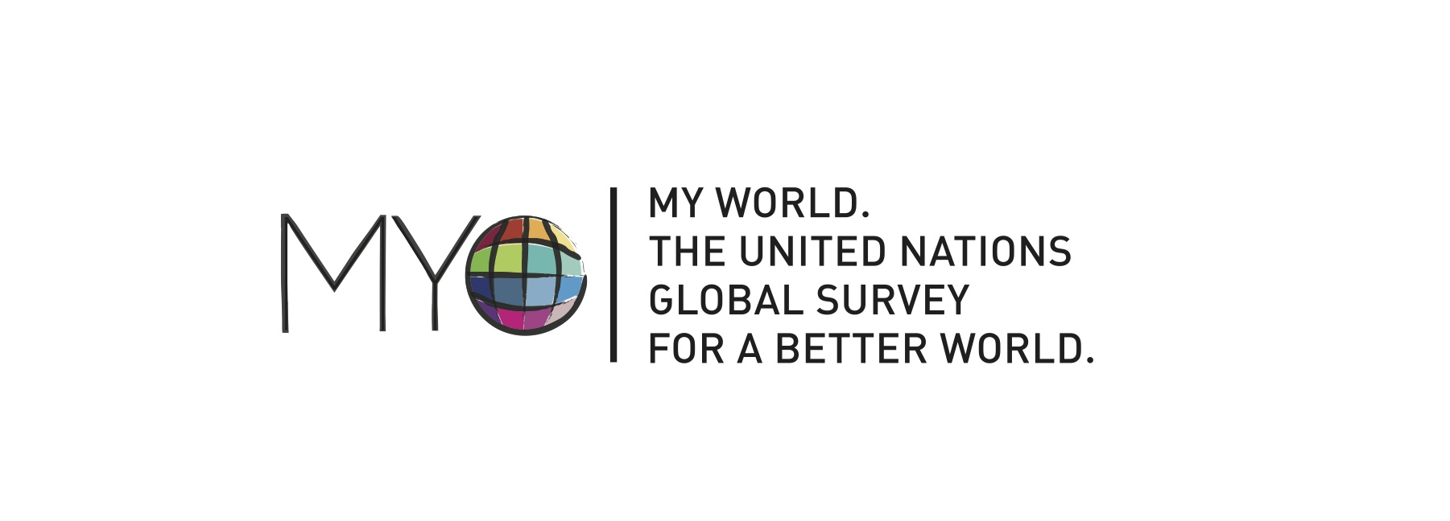

Lancement de MY World 2015
sur les réseaux sociaux
Les 21 & 22 janvier 2013

Coordination: Campagne des Nations Unies pour la réalisation des objectifs du Millénaire

Programme pour les réseaux sociaux
Vous trouverez ci-dessous des suggestions de contenu et de messages pour les réseaux sociaux. Ce programme est là pour vous guider ; il vous permet donc de sélectionner le contenu qui vous convient et de l’adapter au mieux à la situation particulière de votre région.
Nous encourageons tous nos partenaires, lorsque cela leur est possible, à entrer en contact avec leur bureau de pays ou leur bureau régional, via les plateformes onusiennes, disponibles en arabe, espagnol, français, russe et chinois. Pour accéder au dossier dans d’autres langues, cliquez ici.
Notre objectif est d’encourager les agences onusiennes et ses partenaires à promouvoir dès maintenant l’enquête MY World, en tant qu’initiative donnant accès aux discussions sur l’après-2015 et permettant aux citoyens de faire entendre leurs priorités auprès des dirigeants du monde entier.
Les choses à faire en ligne et sur les réseaux sociaux pour le lancement #MYWorld2015
- Partager #MYWorld2015 sur les réseaux sociaux
- Poster un commentaire sur le site web des Nations Unies et de ses partenaires
Le programme comprend une histoire et des images, que vous pouvez modifier si nécessaire.
Le contenu du programme est divisé en deux parties : une partie générale et une partie par domaine. Allez à la partie qui vous concerne et veillez à poster des commentaires aussi souvent que possible, dès le lundi 21 janvier 2013. Le but du programme de lancement de #MYWorld2015 sur les réseaux sociaux est d’encourager les citoyens à participer. Ainsi, @myworld2015 offre un point d’accès centralisé à l’enquête MY World.
Si vous comptez utiliser des images du dossier, veillez à fournir une légende signalant l’origine et l’auteur de l’image.
Pour accéder à l’histoire ou aux images, cliquez ici.

Messages par catégorie:


Messages d’introduction à l’attention de tous

Quelles sont vos priorités pour 2015 ? Votez pour les changements qui auront le plus d’impact @MYWorld2015

Votez pour les mesures qui prolongeront le succès des #OMD #post2015: goo.gl/rLecu @MYWorld2015
À l’attention des ambassadeurs internationaux et des individus

Je viens juste de dire à l’@ONU que ma priorité pour l’après-2015 est : « [Insérer un domaine parmi ceux cités dans la liste ci-dessous] ». Faites comme moi, votez !
#MYWorld2015 goo.gl/XWb4G
(De meilleures offres d’emploi, Un soutien aux personnes qui ne peuvent pas travailler, Une bonne éducation, Un meilleur système de santé, Une alimentation nourrissante à un prix abordable, Un accès au téléphone et à Internet, De meilleures routes et de meilleurs transports en commun, Un accès à l’eau potable et à l’assainissement, Un approvisionnement en énergie fiable chez soi, La protection des forêts, des rivières et des océans, L’égalité hommes – femmes, La protection contre le crime et la violence, Les libertés politiques, Un gouvernement réactif et honnête, La protection contre la discrimination et la persécution)

Je viens juste de choisir mes priorités pour créer un monde meilleur #MYWorld2015. Faites comme moi! goo.gl/XWb4G

À l’attention des organisations

Les dirigeants du monde entier veulent connaitre VOTRE avis ! Je viens juste de choisir mes priorités pour un monde meilleur. A votre tour ! goo.gl/rLecu #MYWorld2015 @UN

#MYWorld2015 est une enquête mondiale @ONU pour un monde meilleur. Votez maintenant!! #MyWorld2015 goo.gl/rLecu
Les Nations Unies veulent connaitre VOTRE avis! Votez pour le monde que VOUS voulez en 2015. goo.gl/rLecu #MYWorld2015 @UN
Si pouviez changer le monde en choisissant 6 priorités, que feriez-vous? L’@ONU veut connaitre VOTRE avis ! goo.gl/rLecu #MYWorld2015



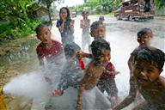 | MY World est l’enquête mondiale des Nations Unies  pour un monde meilleur  C’est l’occasion de VOUS exprimer!  http://www.myworld2015.org/?lang=fr  © UNICEF/NYHQ2011-2388/Giacomo Pirozzi  Quels changements auraient le plus grand impact sur VOTRE vie?  Exprimez-vous!  http://www.myworld2015.org/?lang=fr  © UNICEF/NYHQ2011-2388/Giacomo Pirozzi  Vous faites partie des 7 milliards de voix dans le monde.  Dites aux Nations Unies quel monde VOUS voulez.  http://www.myworld2015.org/?lang=fr  © UNICEF/NYHQ2011-2388/Giacomo Pirozzi

Messages par problème:
Une bonne éducation
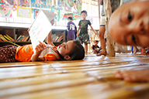 | L’accès à une bonne éducation, est–ce important pour un monde meilleur?  Exprimez-vous, votez !  http://www.myworld2015.org/?lang=fr  © Yoshifumi Kawabata/ PNUD “Picture This”
Améliorez VOTRE monde en votant pour une meilleure éducation @MYWorld2015 goo.gl/XWb4G
Un meilleur accès aux routes et aux transports en commun

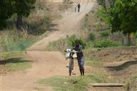 | Est-ce que l’accès aux routes et aux transports en commun changerait VOTRE vie ?  Votez @MYWorld 2015  http://www.myworld2015.org/?lang=fr  © UNICEF/ZAMA2011-0109/Christine Nesbitt
VOTRE priorité pour 2015 ? Un meilleur accès aux routes et aux transports en commun? Votez @MYWorld2015 goo.gl/XWb4G
La lutte contre changement climatique
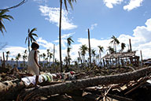 | Est-ce que des mesures contre le changement climatique amélioreraient VOTRE vie ?  Votez @MY World 2015  http://www.myworld2015.org/?lang=fr  © UNICEF/NYHQ2012-1695/Jeoffrey Maitem
VOTRE priorité pour 2015 ? La lutte contre le changement climatique? Votez @MYWorld2015 goo.gl/XWb4G
La protection des forêts, des rivières et des océans
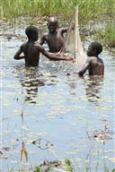 | Est-ce que la protection des forêts, des rivières et des océans  améliorerait VOTRE vie?  Exprimez-vous, votez!  http://www.myworld2015.org/?lang=fr  © UNICEF/NYHQ2012-1695/Jeoffrey Maitem
VOTRE priorité pour 2015 ? La protection des forêts, des rivières et des océans? Votez @MYWorld2015 goo.gl/XWb4G

La protection contre le crime et la violence
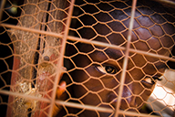 | VOTRE priorité pour 2015 ? Une plus grande protection contre le crime et la violence?  Votez @MY World 2015  http://www.myworld2015.org/?lang=fr  © UNICEF/NYHQ2009-0498/Olivier Asselin
VOTRE priorité pour 2015 ? Une plus grande protection contre le crime et la violence? Votez @MYWorld2015 goo.gl/XWb4G

De meilleures offres d’emploi
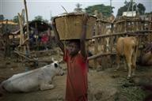 | VOTRE priorité pour 2015 ? De meilleures offres d’emploi?  Exprimez-vous, votez!  http://www.myworld2015.org/?lang=fr  © UNICEF/NYHQ2009-2200/Michael Kamber
VOTRE priorité pour 2015 ? De meilleures offres d’emploi? Votez @MYWorld2015 goo.gl/XWb4G

L’égalité hommes – femmes
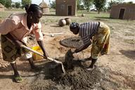 | VOTRE priorité pour 2015 ?  Plus d’efforts pour assurer l’égalité hommes – femmes?  Votez @MY World 2015  http://www.myworld2015.org/?lang=fr  © UNICEF/NYHQ2010-1755/Leonie Marinovich

VOTRE priorité pour 2015 ? L’égalité hommes – femmes? Votez @MYWorld2015 goo.gl/XWb4G
Un meilleur système de santé

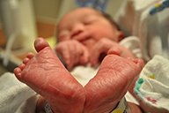 | VOTRE priorité pour 2015 ?  Un meilleur système de santé?  Exprimez-vous, votez!  http://www.myworld2015.org/?lang=fr  © Oliver Belarga / PNUD “Picture This”
VOTRE priorité pour 2015 ? Un meilleur système de santé? Votez @MYWorld2015 goo.gl/XWb4G
Un gouvernement réactif et honnête

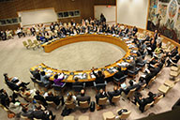 | VOTRE priorité pour 2015 ?  Un gouvernement plus réactif?  Votez @MY World 2015  http://www.myworld2015.org/?lang=fr  © UNICEF/NYHQ2011-0223/Roger LeMoyne
VOTRE priorité pour 2015 ? Un gouvernement plus réactif? Votez @MYWorld2015 goo.gl/XWb4G

Les libertés politiques

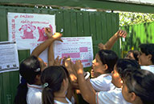 | VOTRE priorité pour 2015 ?  La protection des libertés politiques?  Exprimez-vous, votez!  http://www.myworld2015.org/?lang=fr  © UNICEF/NYHQ2000-0595/Jose Hernandez-Claire
VOTRE priorité pour 2015 ? La protection des libertés politiques? Votez @MYWorld2015 goo.gl/XWb4G
Soutenir les personnes qui ne peuvent pas travailler

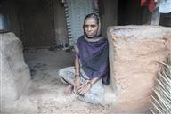 | Est-ce qu’un soutien accru aux personnes qui ne peuvent pas travailler changerait VOTRE vie?  Votez @MY World 2015  http://www.myworld2015.org/?lang=fr  © UNICEF/INDA2012-00370/Prashanth Vishwanathan
VOTRE priorité pour 2015 ? Un soutien accru aux personnes qui ne peuvent pas travailler? Votez @MYWorld2015 goo.gl/XWb4G

L’accès au téléphone et à Internet
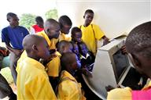 | Est-ce que l’accès au téléphone et à Internet améliorerait VOTRE vie?  Exprimez-vous, votez!  http://www.myworld2015.org/?lang=fr  © UNICEF/UGDA2011-00095/Yannick Tylle
VOTRE priorité pour 2015 ? Un meilleur accès au téléphone et à Internet? Votez @MYWorld2015 goo.gl/XWb4G

Une alimentation nourrissante à un prix abordable
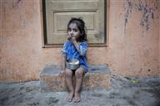 | VOTRE priorité pour 2015 ? Un meilleur accès à une alimentation nourrissante à un prix abordable?  Votez @MY World 2015  http://www.myworld2015.org/?lang=fr  © UNICEF/INDA2012-00136/Prashanth Vishwanathan
VOTRE priorité pour 2015 ? Une alimentation nourrissante à un prix abordable? Votez @MYWorld2015 goo.gl/XWb4G

La protection contre les discriminations et la persécution

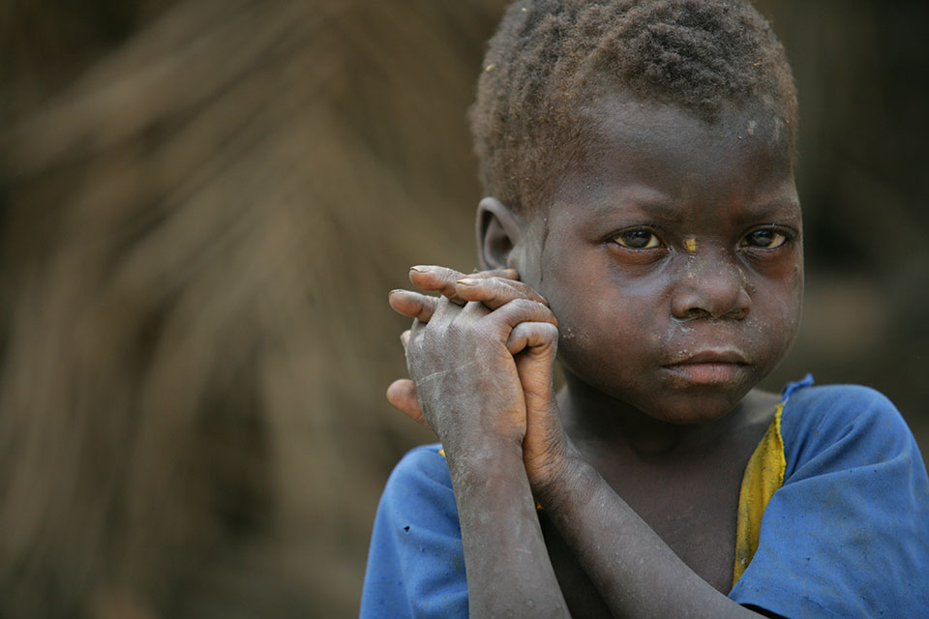 | Que faudrait-il pour construire un monde meilleur ? Plus de protection contre les discriminations et la persécution ?  Exprimez-vous, votez!  http://www.myworld2015.org/?lang=fr  © UNICEF/AFGA001240/Katarina Premfors
VOTRE priorité pour 2015 ? Plus de protection contre les discriminations et la persécution ? Votez goo.gl/XWb4G @MYWorld2015 @UN
L’accès à l’eau potable et à l’assainissement

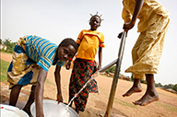 | Que faudrait-il pour construire un monde meilleur ? Un meilleur accès à l’eau potable et à l’assainissement?  Votez @MY World 2015  http://www.myworld2015.org/?lang=fr  © Marielle van Uitert/ PNUD “Picture This”
VOTRE priorité pour 2015 ? Un meilleur accès à l’eau potable et à l’assainissement? Votez @MYWorld2015 goo.gl/XWb4G
Un approvisionnement en énergie fiable
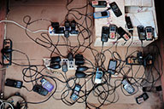 | Est-ce qu’un approvisionnement en énergie fiable changerait VOTRE vie?  Exprimez-vous, votez!  http://www.myworld2015.org/?lang=fr  © UNICEF/NYHQ2011-0824/Jan Grarup
VOTRE priorité pour 2015 ? Un approvisionnement en énergie fiable? Votez @MYWorld2015 goo.gl/XWb4G #sustainability

Pour plus d’informations sur MY World et sur l’initiative dirigée par les Nations Unies pour le développement après 2015, veuillez contacter:
- Mohsin Mohi Ud Din, Département de l'information publique, mohi-ud-din@un.org
- Sophia Qureshi, Programme des Nations Unies pour le développement, sophia.qureshi@undp.org
- Desmond Doogan, Campagne Objectifs du Millénaire, desmond.doogan@undp.org

